1. 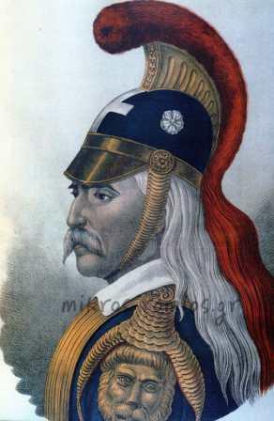Πώς προσπάθησαν να καταστείλουν την επανάσταση

στην Πελοπόννησο οι Τούρκοι;

1. Ποιος ήταν ο Δράμαλης;
2. Πώς οργάνωσε την εκστρατεία του;
3. 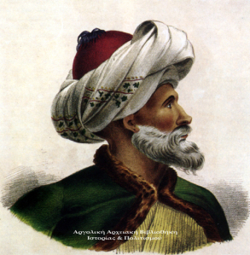Ποιο ήταν το σχέδιο του Κολοκοτρώνη για να

αντιμετωπίσει τη μεγάλη στρατιά του;

1. Ποιοι συμμετείχαν σ’ αυτό;
2. Ποιες ήταν οι συνέπειες της τακτικής των Ελλήνων;
3. 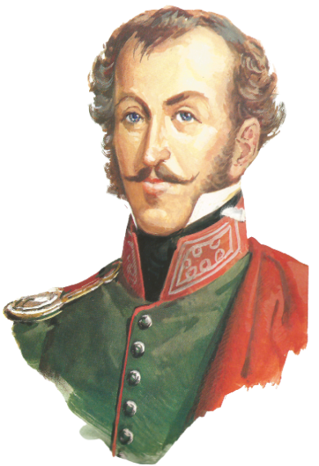Πώς αιφνιδίασε τον τούρκικο στρατό ο Κολοκοτρώνης;
4. Τι έγινε στη μάχη στα Δερβενάκια;
5. 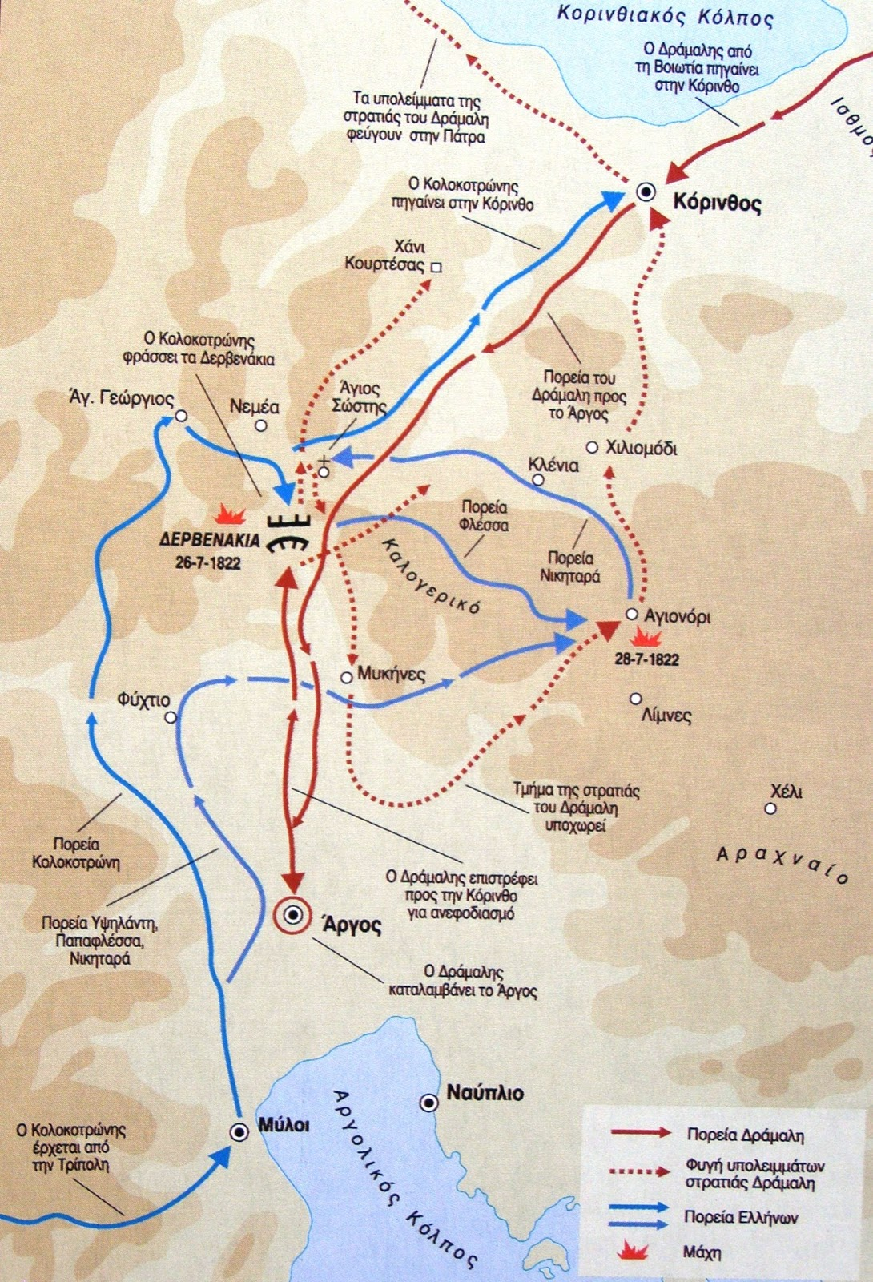Ποια ήταν τα αποτελέσματα της μάχης στα Δερβενάκια;

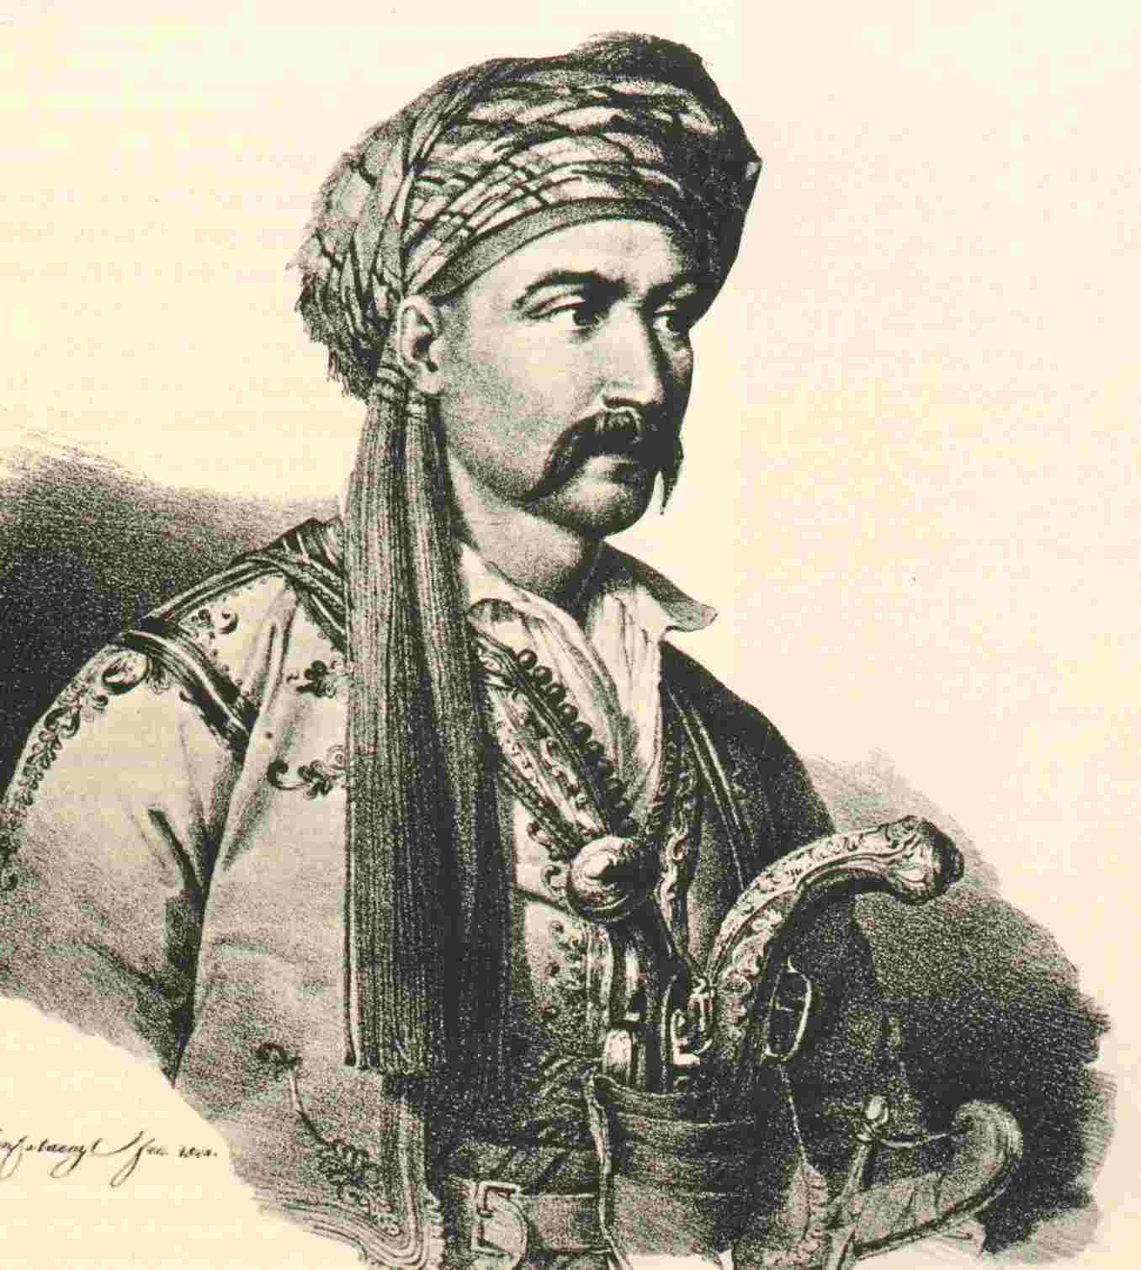

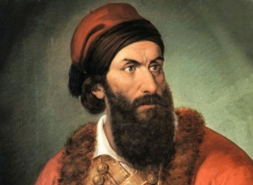 **ΝΙΚΗΤΑΡΑΣ ΔΡΑΜΑΛΗΣ**

**ΠΑΠΑΦΛΕΣΑΣ**

Ο Δράμαλης, φθάνοντας με 30.000 άνδρες του  στην Πελοπόννησο, κατέλαβε αμαχητί τον Ακροκόρινθο.

Εκεί,αποφάσισε να εισβάλει με όλον τον στρατό του στην αργολική πεδιάδα. Στις 13 Ιουλίου, κατέλαβε την πόλη του Άργους, όπου πίστευε ότι θα έβρισκε χρήματα και εφόδια που θα είχαν συγκεντρώσει οι επαναστάτες.

**Σχέδιο του Κολοκοτρώνη**

* να καταληφθούν καίριες θέσεις για να αποκλειστεί ο Δράμαλης στην Αργολίδα,
* να απασχοληθεί ο Δράμαλης με την πολιορκία του κάστρου του Άργους για να χάσει χρόνο,
* να εφαρμόσουν την τακτική της «καμένης γης», καταστρέφοντας τα σπαρτά της επαρχίας ώστε να εξολοθρευθούν οι Τούρκοι από λιμό.[[6]](https://el.wikipedia.org/wiki/%CE%9C%CE%AC%CF%87%CE%B7_%CF%84%CF%89%CE%BD_%CE%94%CE%B5%CF%81%CE%B2%CE%B5%CE%BD%CE%B1%CE%BA%CE%AF%CF%89%CE%BD#cite_note-6)

Μέρα με τη μέρα ο οθωμανικός στρατός άρχισε να αντιμετωπίζει σοβαρά επισιτιστικά προβλήματα και αρρώστιες. Επιπλέον, το καλοκαίρι του 1822 ήταν ιδιαίτερα θερμό, την άνοιξη υπήρξαν λίγες βροχοπτώσεις και τα περισσότερα πηγάδια και ρέματα γύρω από το Άργος είχαν στερέψει. Κάτω από αυτές τις συνθήκες, ο Δράμαλης άρχισε να σκέπτεται σοβαρά τη διακοπή της εισβολής και την επάνοδο στην Κόρινθο.[[7]](https://el.wikipedia.org/wiki/%CE%9C%CE%AC%CF%87%CE%B7_%CF%84%CF%89%CE%BD_%CE%94%CE%B5%CF%81%CE%B2%CE%B5%CE%BD%CE%B1%CE%BA%CE%AF%CF%89%CE%BD#cite_note-:0-7)

Στις 20 Ιουλίου οι [Μύλοι Αργολίδας](https://el.wikipedia.org/wiki/%CE%9C%CF%8D%CE%BB%CE%BF%CE%B9_%CE%91%CF%81%CE%B3%CE%BF%CE%BB%CE%AF%CE%B4%CE%B1%CF%82) αποτελούσαν το στρατηγείο των Ελλήνων αγωνιστών πέριξ των οποίων είχαν συρρεύσει τα ελληνικά σώματα ατάκτων.

Στο συμβούλιο που ακολούθησε, ο Κολοκοτρώνης πρότεινε να περικυκλώσουν τους Τούρκους και έτσι αποφασίστηκε ο εγκλωβισμός του εχθρού στην αργολικό κάμπο, με αποκλεισμό των στενών των Δερβενακίων και ισχυρή άμυνα του Αχλαδόκαμπου και των Μύλων.

Παράλληλα, στις 18 Ιουλίου, αποφασίστηκε ο απεγκλωβισμός των πολιορκημένων του κάστρου του Άργους, οι οποίοι είχαν αρχίσει να υποφέρουν από ελλείψεις σε τρόφιμα και νερό. Από την επόμενη ημέρα, διατάχθηκαν κάποια τμήματα των επαναστατών έξω από το κάστρο να προσβάλουν απ΄ όλες τις πλευρές τους Τούρκους, προκαλώντας τους πανικό. Αποτέλεσμα αυτών των διαρκών επιθέσεων ήταν, την 23η Ιουλίου, οι πολιορκημένοι να εξέλθουν ανενόχλητοι και να ενωθούν με τα υπόλοιπα ελληνικά τμήματα.[[7]](https://el.wikipedia.org/wiki/%CE%9C%CE%AC%CF%87%CE%B7_%CF%84%CF%89%CE%BD_%CE%94%CE%B5%CF%81%CE%B2%CE%B5%CE%BD%CE%B1%CE%BA%CE%AF%CF%89%CE%BD#cite_note-:0-7)

Στις 26 Ιουλίου ο Δράμαλης αποφάσισε να επιστρέψει προσωρινά στην Κόρινθο και κινήθηκε προς τα Δερβενάκια, στενό που ενώνει την αργολική με την κορινθιακή πεδιάδα. Η βασική διάβαση, με βάση το σχέδιο του Θ. Κολοκοτρώνη, **φυλαγόταν από τον Αντώνη Κολοκοτρώνη** και περίπου 1.500 άντρες.

Παράλληλα ο Θ. Κολοκοτρώνης είχε τοποθετήσει τον **Πλαπούτα με περίπου 800 άντρες στο Σχινοχώρι** για να φυλάει τη βορειοδυτική έξοδο της Αργολίδας προς τη Στυμφαλία, και τους **Νικηταρά – Παπαφλέσσα στο Στεφάνι και στo Αγιονόρ**ι, με άλλους 800 άντρες για να φυλάξουν την τρίτη διάβαση προς την Κλένια.

Οι Τούρκοι της εμπροσθοφυλακής μπήκαν στο στενό πέρασμα και όταν έφτασαν στην έξοδο δέχτηκαν τα πυρά των κρυμμένων Ελλήνων. Λίγοι πέρασαν προς την πεδιάδα της Κουρτέσας και ο κύριος όγκος οπισθοχώρησε με μεγάλες απώλειες.

Αφού αυτό το πέρασμα φυλαγόταν καλά από τους Έλληνες, η εμπροσθοφυλακή και το κύριο σώμα στράφηκαν προς το δεύτερο κοντινό πέρασμα, αυτό του Άγιου Σώστη, ανατολικά από την κύρια διάβαση. Αυτό το πέρασμα ήταν πολύ ανηφορικό και πιο δύσκολο για τους πεζούς και τα ζώα, αλλά οι Τούρκοι το βρήκαν αφύλακτο και άρχισαν να περνούν προς την Κουρτέσα, ενώ τα τμήματα του Αντώνη Κολοκοτρώνη τους πλευροκοπούσαν. Εν τω μεταξύ, το σώμα των Νικηταρά – Παπαφλέσσα, το μεσημέρι ειδοποιήθηκε με σήματα καπνού ότι ο Δράμαλης κινείται προς τα Δερβενάκια. Ανασυντάχτηκε και με γρήγορη πορεία έφτασε το απόγευμα στις κορυφές ανατολικά, πάνω από τον Αγιο Σώστη, και είδαν τους Τούρκους που περνούσαν προς την Κουρτέσα. Τότε επιτέθηκαν αμέσως στους Τούρκους που βρέθηκαν ανάμεσα σε δύο πυρά, ανατολικά οι νεοφερμένοι και δυτικά τα τμήματα του Α. Κολοκοτρώνη.Η μάχη κράτησε μέχρι αργά τη νύχτα και οι Τούρκοι είχαν τρομακτικές απώλειες, σε ανθρώπους, ζώα και υλικά. Όταν σκοτείνιασε, η προσπάθεια των Τούρκων σταμάτησε και γύρισαν στην [Τίρυνθα](https://el.wikipedia.org/wiki/%CE%A4%CE%AF%CF%81%CF%85%CE%BD%CE%B8%CE%B1) όπου είχαν και πριν το στρατόπεδό τους. Οι απώλειες των Τούρκων, κατά την 26η Ιουλίου, υπολογίζονται περίπου στους 2.500 - 3.000 νεκρούς και τραυματίες[[9]](https://el.wikipedia.org/wiki/%CE%9C%CE%AC%CF%87%CE%B7_%CF%84%CF%89%CE%BD_%CE%94%CE%B5%CF%81%CE%B2%CE%B5%CE%BD%CE%B1%CE%BA%CE%AF%CF%89%CE%BD#cite_note-9).